Литературное чтение.
Краткосрочный план урока № 15
Предмет: Литературное чтение |  | Школа: им. Ы. Алтынсарина
Дата: |  | ФИО учителя: Рахимова Г.Т.
Класс: 3 Ж |  | Количество присутствующих: |  | Количество отсутствующих:
Раздел (сквозная тема): |  | В контексте сквозной темы «Что такое хорошо и что такое плохо».
Тема урока: |  | В. Осеева «До первого дождя».  Лексическая тема: Наши друзья.
Цели обучения в соответствии с учебной программой: |  | 3.1.2.1 - пересказывать подробно/выборочно содержание произведения свободно или по совместно составленному плану/драматизация;  3.2.1.1 читать вслух бегло, осознанно и выразительно, читать по ролям/выборочно;  3.3.1.1 - составлять план на основе выявления последовательности событий и деления произведения на части, озаглавливать каждую часть (с помощью учителя);
Цели урока: |  | Подробно пересказывают произведение В. Осеевой «До первого дождя» свободно или по совместно составленному плану, выборочно выразительно читают текст по ролям, письменно составляют план пересказа, озаглавливая каждую часть.
Ход урока:
Этап урока/ Время | Действия педагога |  | Действия ученика |  | Оценивание | Ресурсы
1.Начало урока.  0-5 мин  Создание положительного эмоционального настроя | Стартер  -Всем, всем добрый день!  -Хочу предложить вам выполнить движения под музыку.  Организует стартер под клип песни «Дружба» группы «Барбарики».  - Чему вас учит эта песня? |  | (Ф) Приветствуют учителя  (Ф) Выполняют движения под музыку к клипу. |  | Оценивание эмоционального состояния  улыбкой | Стартер  Приложение 1
2. Середина урока.  5 – 40мин  1.Актуализация жизненного опыта.  Проверка домашнего задания.  Работа над формулированием темы урока | Три пословицы о дружбе.  -Проверим домашнее задание. Кто хочет поделиться своими пословицами? Нужно прочитать по одной пословице без повторов.  Формулирование темы.  -Ребята, как вы думаете, о чём пойдёт речь на нашем уроке?  -Для чего нам нужны друзья?  - В чем может проявляться помощь друга? |  | (Ф) Читают по одной новой пословице.  (Ф) Формулируют тему урока. Отвечают на вопросы |  | Словесная похвала учителя | Тетради
Целеполагание | -Какие ассоциации у вас возникают, когда вы слышите слово «Дружба». Составьте кластер. («Мозговой штурм»)  - Теперь повесьте свои кластеры на доску. С опорой на них попробуйте сформулировать определение что такое «дружба».  - Молодцы! Послушайте, как определяет это понятие в своем толковом словаре С.И. Ожегов: «Дружба - близкие отношения, основанные на взаимном доверии, привязанности, общности интересов».  - Ребята, если ваше высказывание было близко к определению из толкового словаря, подарите себе комплимент!  -Попробуйте сформулировать цель урока.  Учитель дополняет.  -Сегодня вы научитесь составлять план произведения, подробно перескажете его по плану и прочитаете по ролям текст.  - Вы хорошо поработали над понятием «Дружба», дали ему определение, желаю вам найти самого лучшего друга! |  | (Г) Составляют кластер к понятию «Дружба»  (Г) Смотрят на кластеры групп, строят высказывание что такое дружба.  (И) Сверяют свое высказывание со словарной статьей Ожегова С.И.  (Ф) Формулируют цель урока |  | Наблюдение  «Аплодисменты»  Самооценивание  «Комплимент» | Кластер на слайде и ватмане для каждой группы  Приложение 2  Слайд №1  Толкование по Ожегову С.И.  Приложение 3  Слайд №2
Знакомство с творчеством автора | Работа с учебником, с презентацией  -Прочитайте биографию В.Осеевой по учебнику самостоятельно.  -Но сначала о творчестве автора нам расскажет ….  Дифференциация. Индивидуальный подход.  Ученик умеет самостоятельно читать материалы и извлекать главное, устанавливать связи последовательности событий, может донести информацию в доступной форме одноклассникам.  - Кто может дополнить информацию? |  | (Ф) Все учащиеся читают биографию автора по учебнику. (И)Подготовленный ученик познакомит одноклассников с краткой биографией автора и представит презентацию.  (Ф)Остальные дополняют ответ выступающего. |  | Словесное одобрение учителя | Учебник  Приложение 5  Слайд №4
Первичное восприятие текста  Беседа по вопросам  Словарная работа | -Прочитайте опорные слова текста в учебнике, выскажите свои предположения, о чем будет рассказ.  - Ребята, про себя прочитайте произведение и ответьте на вопросы.  (Нацеливает внимательно читать и ответить на вопросы после прочтения.)  -Кто главные герои произведения?  -Что произошло с девочками?  -Чему научило вас это произведение?  -Значение какого слова вам незнакомо?  -Прочитайте его толкование в учебнике. |  | (Ф)Прогнозируют, о чем пойдет речь в произведении.  (И) читают произведение  (Ф) отвечают на вопросы  (И) Читают в учебнике значение слова «капюшон» |  | «Аплодисменты»  Взаимооценивание  «Две звезды- одно пожелание» | Вопросы к тексту  Приложение 6  Слайд №5  Учебник
Интерпретация текста литературного произведения в творческой деятельности учащихся: чтение по ролям. | -Кто нам напомнит, что мы сначала должны сделать, чтобы прочтать произведение по ролям?  -Попытайтесь представить себя на месте Тани и Маши. Выборочно прочтите из текста разговор девочек, проявляя актерское мастерство в парах вполголоса.  -Кто желает прочитать всему классу?  -Оцените друг друга по дескрипторам.  Дифференциация  Учащиеся с высокими читательскими навыками осознанно, выразительно, бегло читают текст по ролям, проявляя артистизм.  Для поддержки учащихся, обладающих навыками читательской компетенции, но затрудняющихся в своевременном вступлении в роль, дает возможность в учебнике сделать пометки простым карандашом, где его роль. |  | (Ф)Проговаривают алгоритм чтения текста по ролям  (Ф) Все учащиеся читают в парах вполголоса по ролям диалог.  (П) Желающие в парах распределяют роли и читают диалог всему классу.  Поддержка:  Учащиеся обладают навыками читательской компетенции, но затрудняются в своевременном вступлении в роль. |  | ФО  Взаимооценивание  КО: выразительно читает текст по ролям, проявляя артистизм.  Дескрипторы:  -Вступает своевремено-1б.  -Читает целыми словами-1б  - Выделяет голосом логические ударения, паузы, нужную интонацию -1б. | Приложение 7  Карточка КО чтения по ролям для каждой пары.
Физкультминутка | -Вы очень активно поработали, а теперь разомнитесь вместе с другом. |  | (Ф)  Выполняют движения танцевальной разминки |  | «Подари улыбку другу» | Приложение 8  Танцевальная разминка
Составление плана пересказа | Беседа по вопросам.  -Давайте обсудим, на сколько смысловых частей можно разделить текст?  - Самостоятельно прочитайте текст.  -Разделите его на смысловые части, озаглавьте их и запишите план пересказа.  - Кто испытывает трудности, поработайте в паре с соседом и составьте совместный план.  - Покажите приемом «Большой палец» насколько вам удалось составить план пересказа.  - Что было трудным при составлении плана? Почему? |  | (И) Читают текст по частям.  (И) Озаглавливая части, составляют план пересказа.  (И) Записывают план  (И) учащиеся рефлексируют. |  | КО: делит текст на смысловые части, озаглавливая каждую.  Дескрипторы:  -разбивает текст на смысловые части- 1б.  - озаглавливает части кратко -1б.  -Сохраняет логическую последовательность событий в тексте-1 б.  Самооценка приемом «Большой палец» | Приложение 9  Карточка №2 КО плана пересказа
Пересказ произведения | Учитель ставит проблемный вопрос:  - Как вы понимаете, что такое - пересказ текста?  -Это тот же текст, что в книге, или другой?  - Прочитайте правило в учебнике на с.58  - Постройте высказывание по теме.  - Какие особенности есть у подробного пересказа? |  | (Ф)Отвечают на вопросы.  (И)Изучают таблицу в учебнике и заучивают правило  (И) строят высказывание |  | Словесное  одобрение учителя  Самооценка приемом  «Светофор»  зеленый сигнал - «Мне всё понятно», желтый– «Мне нужна консультация», красный цвет – «Мне нужна помощь». | Учебник
 | -Перескажите шёпотом в парах рассказ подробно по составленному плану. |  | (П) Пересказывают произведение |  | Взаимооценивание  КО:  Пересказывает близко к тексту произведение В. Осеевой «До первого дождя» с опорой на план пересказа.  Дескрипторы:  - Называет автора и название произведения-1б.  - Сохраняет последовательность изложения текста-1 б.  - Излагает материал близко к тексту, сохраняя лексику автора-1б.  - избегает длительных пауз-1б. | Приложение 10  Карточка №3 КО пересказа
 | Осуществляет дифференцированный подход.  Дифференциация  Ученик свободно усваивает учебный материал, быстро запоминает содержания текстов, демонстрирует способность к творчеству при выполнении заданий.  Ему предлагается подробно пересказать текст от имени одной из девочек и придумать продолжение рассказа.  Оказывает индивидуальную поддержку ученику, испытывающему трудности понимания и воспроизведения прочитанного.  -Сейчас к доске приглашаются 6 учеников, которые без затруднений пересказали текст.  -Они расскажут произведение применив прием «Шесть шляп мышления».  Дифференциация*  Ученики обладают аналитическим складом ума, быстро усваивают учебный материал и могут свободно творчески воспроизвести информацию.  Им предлагается пересказать текст применив приём «Шесть шляп мышления». |  | (И) пересказывает произведение от имени одной из девочек  Поддержка  Ученик испытывает трудности понимания прочитанного и воспроизведения текста,  нуждается в постоянном внимании со стороны учителя.  (И)Пересказывает текст с опрой на начало предложений  (Г) выбирают цвет шляпы и творчески пересказывают произведение используя приём  «Шесть шляп мышления» |  | Словесное поощрение учителя. | Приложение 11  Клише  Приложение 12  Вопросы для обладателей шляп.
3. Конец урока.  5 мин  Итог урока  Домашнее задание  Рефлексия | -Какую цель мы поставили на нашем уроке?  - Достигли ли мы этой цели?  - Какие затруднения возникли у вас на уроке?  - Что нужно сделать чтобы эти затруднения не  повторялись?  -Как вы думаете, поняла ли Маша свою ошибку?  -Почему автор так назвал свой рассказ?  -Смогут ли девочки дружить дальше?  -Чему учит вас этот рассказ?  Составьте синквейн на тему «Дружба»  «Пирамида добра и дружбы».  Я предлагаю построить пирамиду добра и дружбы по рядам. Представьте, что ваши ладошки – это хорошие пожелания, давайте построим пирамиду из наших пожеланий. Каждый из вас произнесет доброе пожелание, вытянет руку вперед и положит на ладонь соседа и т.д.  -Я желаю, чтобы у вас были настоящие друзья!  -Пусть наши пожелания сбудутся! |  | (Ф) оценивают свою деятельность на уроке  (Ф)Отвечают на вопросы учителя, рефлексируют  Записывают домашнее задание  (Г) Строят пирамиду добра и дружбы и говорят добрые пожелания |  | Словесная оценка  Одобрение учителя  Самооценка с помощью ладоней

Ресурс 1

Цель (и) урока, критерий (и) оценивания | УМН (уровень мыслительных навыков)
Цель урока: пересказывают произведение В. Осеевой «До первого дождя» свободно или по совместно составленному плану, выборочно читают выразительно текст по ролям, письменно составляют план пересказа, озаглавливая каждую часть.  Критерий оценивания:  Пересказывает близко к тексту произведение «До первого дождя» В. Осеевой свободно или по совместно составленному плану. | Знание, понимание, применение, навыки высокого порядка.
Задание
Перескажите близко к тексту произведение В. Осеевой «До первого дождя» свободно или с опорой на план пересказа.

Дескрипторы:
- Называет автора и название произведения-1б.
- Сохраняет последовательность изложения текста-1 б.
- Излагает материал близко к тексту, сохраняя лексику автора-1б.
- Избегает длительных пауз-1б.
Поддержка:
- Ученик испытывает трудности понимания прочитанного и воспроизведения текста, нуждается в постоянном внимании со стороны учителя. Пересказывает текст с опорой на карточку с началами предложений.
Индивидуальный подход:
- Ученик свободно усваиваивающий учебный материал, быстро запоминает содержания текстов, демонстрирует способность к творчеству при выполнении заданий. Подробно пересказывает текст от имени одной из девочек и придумает продолжение рассказа.
- Ученик обладающий аналитическим складом ума, быстро усваивающий учебный материал - пересказывает свободно, творчески текст с применением приёма «Шесть шляп мышления».

Приложения
Приложение 1
Стартер
https://www.youtube.com/watch?v=edoJtyuxc4M

Приложение 2
Слад №1 Кластер
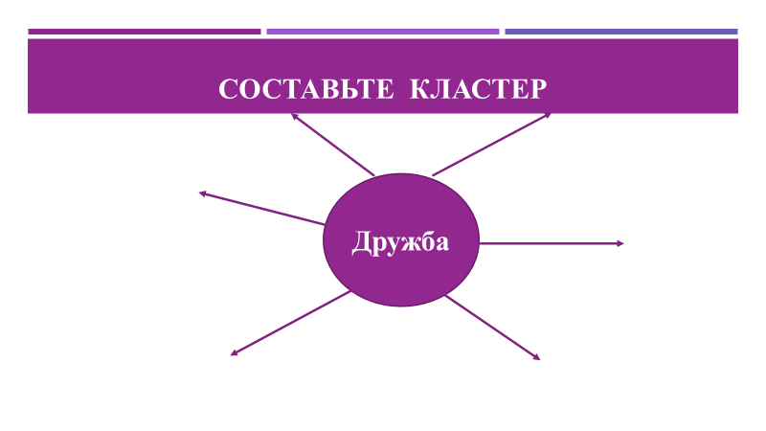

Приложение 3
Слайд №2 Толкование значения слова
https://slovarozhegova.ru/word.php?wordid=7237
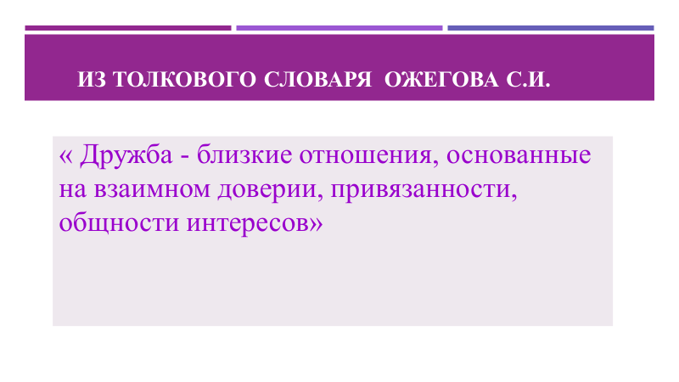
Приложение 4
Слайд №3 Творчество Осеевой В. А.
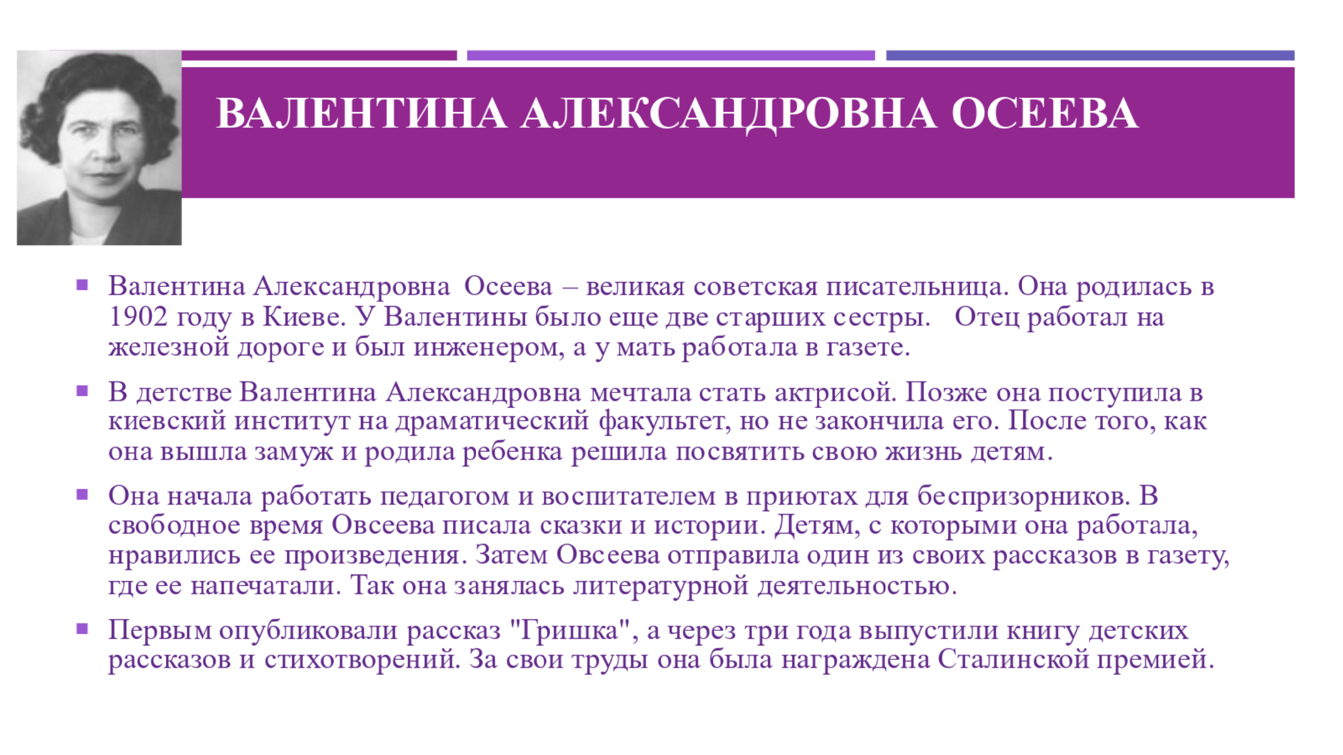
Приложение 5
Слайд №4
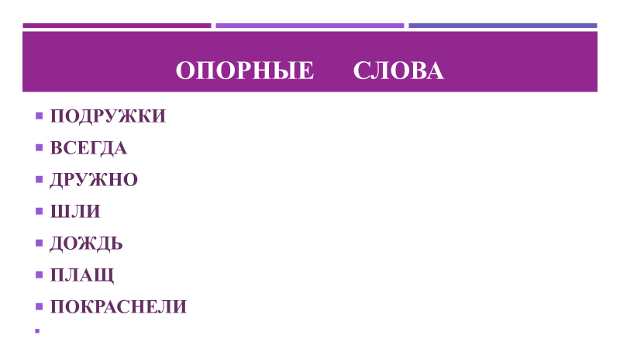

Приложение 6
Слад №5 Беседа по призведению
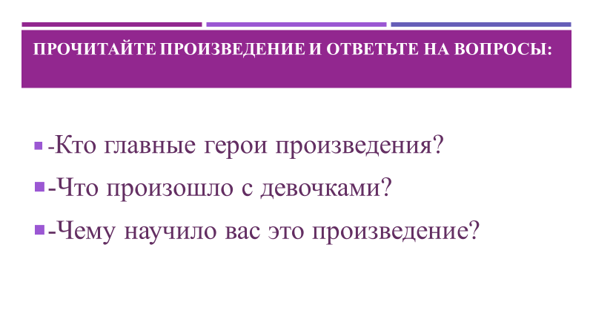

Приложение 7
Карточка №1 КО чтения по ролям
Читает рассказ по ролям, используя средства выразительности.
№ | Дескриптор | оценивание
1. | Вступает своевремено | 1
2. | Читает целыми словами | 1
3. | Выделяет голосом логические ударения, паузы, нужную интонацию | 1

Приложение 8
Танцевальная разминка
https://www.youtube.com/watch?v=buqDAxw44Rg

Приложение 9
Карточка №2 КО плана пересказа
Делит текст на смысловые части, озаглавливая каждую составляет плана пересказа.
№ | Дескриптор | оценивание
1. | Делит текст на смысловые части. | 1
2. | Кратко озаглавливает части | 1

Приложение 10
Карточка №3 КО пересказа
Пересказывает близко к тексту произведение В. Осеевой «До первого дождя» с опорой на собственный план.
№ | Дескриптор | оценивание
1. | Называет автора и название произведения. | 1
2. | Сохраняет последовательность изложения текста | 1
3. | Излагает материал близко к тексту, сохраняя лексику автора | 1
4. | В свей речи избегает длительных пауз. | 1

Приложение 11
Карточка №5 Клише

Задание: перескажи рассказ близко к тексту с опорой на начало предложения.

1. Таня и Маша были очень дружны…..
2. Один раз девочки попали под дождь…
3. У Маши был плащ, а Маша….
4. Воспитательница сказала, странно…
5. Так вы могли бы укрыться….
6. Видно, ваша дружба …

Приложение 12

Слайд №6 «Шесть шляп мышления»
